# IntelliJ IDEA使用教程创建Java 应用程序

## 前言

在本教程中，您将学习如何创建、运行和打包打印到系统输出的简单 Java 应用程序。在此过程中，您将熟悉IntelliJ IDEA功能，以提高开发人员的工作效率：编码辅助和补充工具。

## IDE解释

IDE（集成开发环境），它提供了程序开发环境的应用程序，例如代码编写功能、分析功能、编译功能、调试功能等，所有具备这一特性的软件都可以叫集成开发环境，常见的IDE有：vscode、IntelliJ IDEA等。

## IDEA汉化

找到“**Plugins 插件** ”输入**“Chiese”**找到中文语言包，下载它然后重启进入IDEA

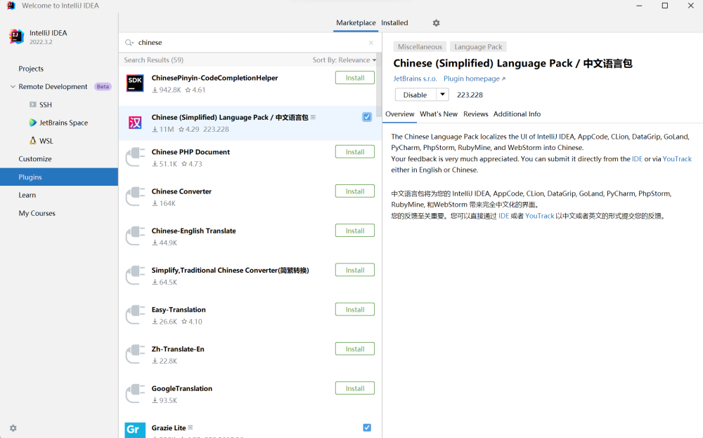

## 准备项目

### 创建新的 Java 项目

1. 启动IntelliJ IDEA屏幕打开，单击“**New Project 新建项目**”，也可以从主菜单中选择“**Open从电脑本地导入**”。

1. 在“**新建项目**”向导中，从左侧列表中选择“**New Project 新建项目**”。

1. 命名项目（例如），并根据需要更改默认位置。

1. 在本教程中，我们不会使用版本控制系统，因此请禁用“**创建 Git 存储库**”选项。

1. 确保在“**语言”**中选择了“**Java**”，在“**构建系统**”中选择了**“IntelliJ。**

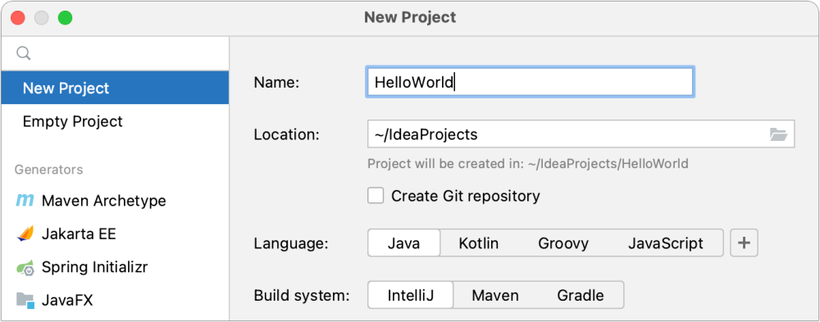

1. 要在IntelliJ IDEA中开发Java应用程序，如果已在 IntelliJ IDEA 中定义了的 JDK，请从 **JDK** 列表中选择它。

1. 如果计算机上已安装 JDK，请选择“添加 JDK”并指定 **JDK** 主目录的路径。

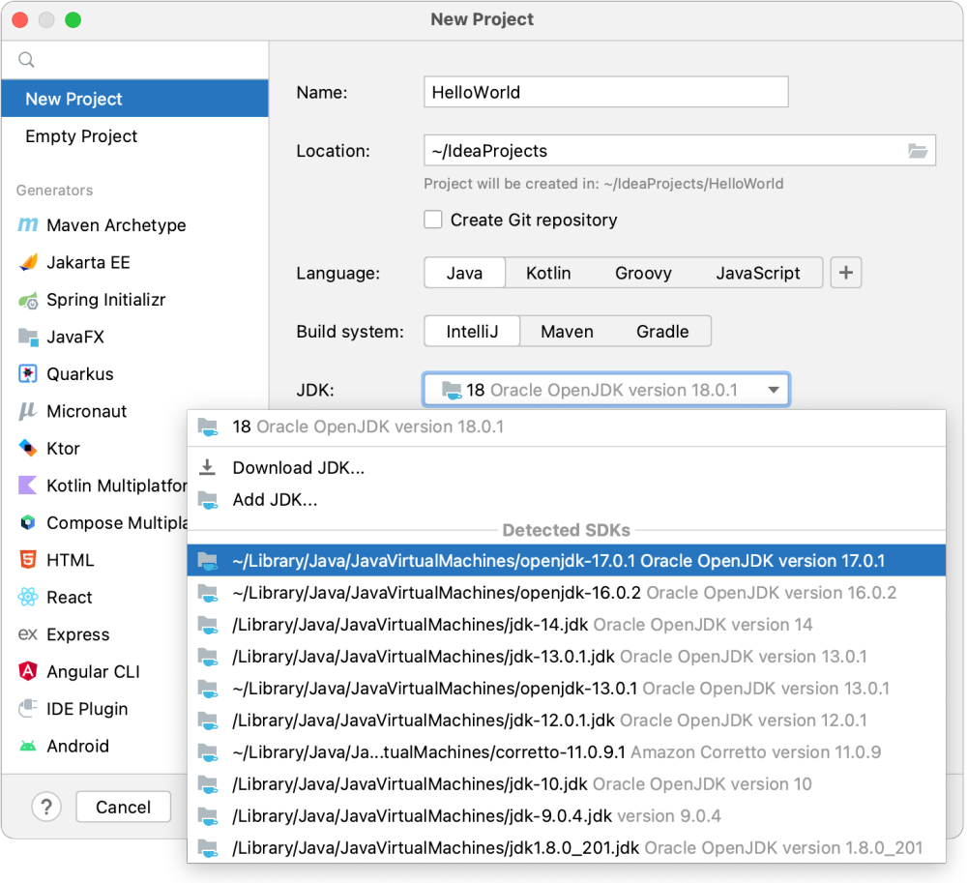

1. 如果您的计算机上没有的 JDK，请选择“**下载 JDK**”。

1. 在下一个对话框中，指定 JDK，根据需要更改安装路径。

1. 然后单击**下载**，单击**创建**，之后将为您创建并加载新项目。

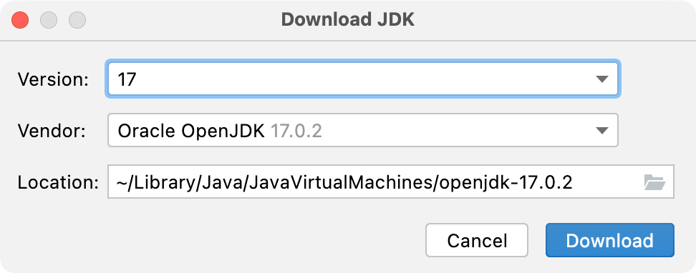

### 创建包和类

1. 在“**项目**”工具窗口中，右键单击 **src** 文件夹，选择“**新建**”，然后选择**“Java 类**”。

1. 在**“名称**”字段中，键入并单击“**确定**”创建包和类

1. 项目视图是主要工具窗口之一，它包含项目目录，快捷键按**alt 1**打开

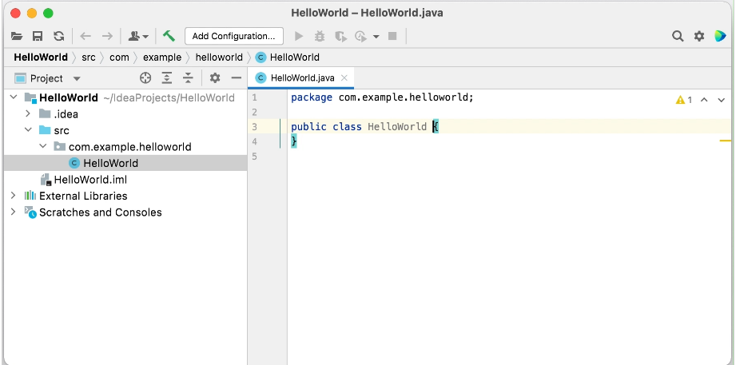

## 运行应用程序

1. 单击运行，然后在弹出窗口中选择**运行“HelloWorld.main（）”**将开始编译代码。

1. 编译完成后，“**运行”**工具窗口将在屏幕底部打开。

